Настройка программы OpenPhone

Большая часть настроек выполняется автоматически при инсталляции программы. Однако для того чтобы принимать и совершать звонки, необходимо настроить в OpenPhone Логин и Номер, которые Вы получаете после подключения к ООО «Бэйрэль Телеком», а также Пароль H.235.
При запуске программы сразу после инсталляции выдается ошибка "Привратник отказал в регистрации ...".
Нажмите OK, далее откройте диалоговое окно «Параметры» -> «Привратник». Выставьте галочки, как показано на рисунке, а также укажите адрес 10.0.0.2. Также впишите выданный Вам пароль в поле Пароль H.235.
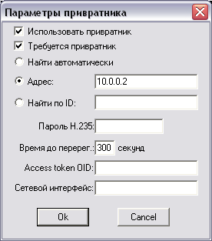
Нажмите OK, далее откройте диалоговое окно «Параметры» -> «Общие». В поле «Логин» вместо XXXXXXXX@msm.ru вставьте полученный Вами Логин. В поле «Номер» добавьте (кнопкой «Добавить») полученный Номер. Должно получиться как показано на рисунке.
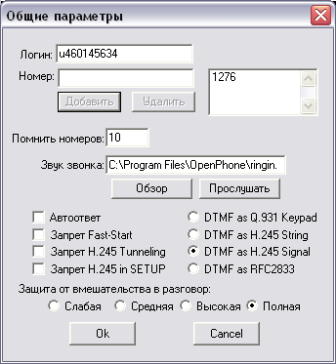
Логин для IP-телефона можно получить путем сложения буквы “u” и Логина, который Вам выдали для доступа в интернет. Например, Логин для интернета 461234567, следовательно Логин для IP-телефона будет u461234567. Номер Вам должны выдать у нас в офисе. Если Вы его еще не получили позвоните по тел. 532-25-26.
Дальше жмите OK, закройте и снова запустите OpenPhone. Если все нормально, Вы должны увидеть сообщение об успешной регистрации в сети Beirel Telekom.
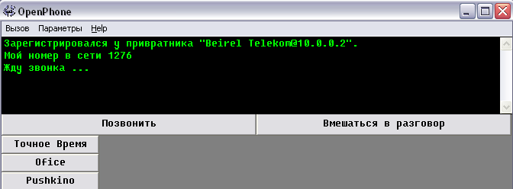
Далее откройте диалоговое окно «Параметры» -> «Сеть». Установите опции, как показано на рисунке. Установите IP Type Of Service (TOS) в значение 5.
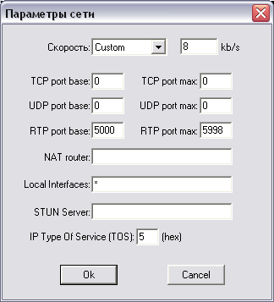

Откройте диалоговое окно «Параметры» -> «Звуковые устройства». Установите в поле «Sound buffers» значение 16.
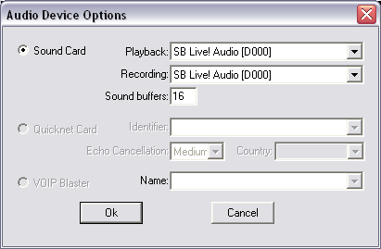
Если используется звуковая плата AC97 (C-Media), то необходимо отключить звуковые эффекты для исключения программного эха. Для этого в трее Windows (правый нижний угол, где часы) выбрать иконку Sound Effect нажать на нее правую кнопку мыши, выбрать в появившемся меню Sound Manager. На закладке Sound Effect в списке Environment выбрать NONE. Убрать флажки Karaoke и Other.
Откройте диалоговое окно «Параметры» -> «Настройки кодеков».
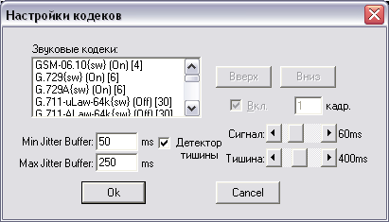
Найдите строку G.729{sw}(On)[6]. Установите галочку в поле «Вкл» и количество кадров равным 6. Затем перенесите строку G.729{sw}(On)[6] на самый верх с помощью кнопки «Вверх».
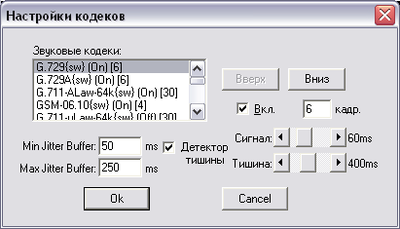
Найдите строку G.729А{sw}(On)[6]. Установите галочку в поле «Вкл» и количество кадров равным 6. Затем перенесите строку G.729А{sw}(On)[6] на вторую позицию сверху с помощью кнопки «Вверх».

Снимите галочки в поле «Вкл» на строках начиная с третьей и до конца. Нажмите кнопку «Ok».

Для звонка с помощью программы OpenPhone необходимо:
- Иметь логин, номер, пароль, выданный в ООО «Бэйрэль Телеком».
- Включить Интернет (UTM -> Включить интернет).
- Запустить программу OpenPhone.
- В интерфейсе программы OpenPhone нажмите кнопку «Позвонить».
- В появившемся окне, в поле «Номер», введите вызываемый номер абонента сети ООО «Бэйрэль Телеком», например, 9000
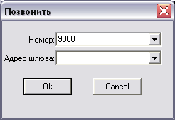
или любой другой номер, например, московский номер нашего офиса
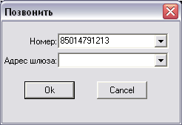
После ввода номера нажмите "Ок" .
Также имеется возможность добавлять записи в записную книгу. Для этого зайдите в меню «Параметры» -> «Быстрый вызов»
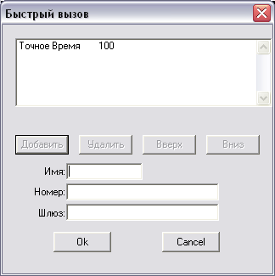
внесите имя и номер абонента
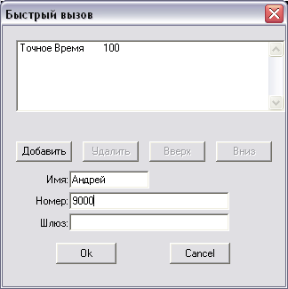
Затем нажмите кнопку «Добавить»
И кнопку «Ок».
Внимание! Плата за звонки между абонентами ООО «Бэйрэль Телеком» не взимается.

